Liebe Freunde und UnterstützerInnen von Trätro! 19.11.2025
Heute hatten wir ein Erfolgserlebnis beim Amt unserer Bezirksstadt Manhica! Wir haben die verlängerte Baugenehmigung für unsere Firma EMCA (Recyclingprojekt) abgeholt und alles war problemlos
Das ist ein Lichtblick nach viel Entmutigung der letzten Zeit, wo wir mit falschen Beratern kämpfen, mit Korruption und Strafzahlungen für Versäumnisse, die meist nicht uns sondern unserm Steuerberater und anderen Beratern anzulasten sind, aber zahlen darf die Firma, die kein Geld mehr hat
Mit vielen Hindernissen versuchen wir seit März 2024 Arbeitsvisa für unsere Mitarbeiter Kurt und Tom zu bekommen. Manche Behördengänge dauern halbe und ganze Tage, manche sind in Südafrika zu erledigen, also alles mit viel Zeit und Kosten und Ärger verbunden – und das bevor wir einen Cent Einnahmen haben.
Hätten wir nicht einen klaren Auftrag von Gott erhalten, wäre uns das Aufgeben und ruhige Pension in Österreich genießen lieber als ständige Kämpfe, die sich auch auf unsere Beziehung erstrecken.
Deshalb sind wir unsern Betern besonders dankbar, die uns den Rücken stärken,
- für Einheit beten in unserer Ehe, im AVA Ausbildungszentrum und im Firmenteam EMCA
- für Gunst bei den Behörden und für die richtigen Mitarbeiter
- für übernatürliche Einsicht in Probleme
- für gottgeführte Entscheidungen
- Schutz auf den gefährlichen Straßen
- Versorgung mit allen Visas und Genehmigungen
- Weisheit und Gelingen für die Zusammenarbeit mit unsern neuen Beratern Helena und Ivan
Morgen müssen Heinz und ich wieder an die Südafrikanische Grenze, um unser Visum dort abstempeln zu lassen (alle 4 Wochen, solange wir kein Dauervisum haben). Anfang Dezember muss ich mein Missionarsvisum mit den Unterlagen von hier in Berlin beantragen, das ich dann hoffentlich innerhalb ca 4 geplanter Wochen meines Aufenthalts in Österreich bekomme
Eigentlich wollte ich morgen mit den Frauen bei AVA Mango Marmelade einkochen. Die haben jetzt Saison und verfaulen überall, weil keiner weiß, wie man Marmelade macht. Dafür sammle ich schon fleißig Schraubgläser. Auch getrocknete Mangospalten möchte ich in unserm Solartrockner produzieren. Dafür brauch ich allerdings gute Sonne. Zur Zeit freuen wir uns über viel Regen, der lange ersehnt war und jetzt zum Pflanzen genutzt wird.
Diese und andere Produkte unseres AVA Ausbildungszentrums möchten wir in einem eigenen Geschäft verkaufen, am Ende des Grundstücks, wo wir jetzt zur Miete wohnen, neben anderen Marktständen.
- Dafür müssen wir noch einige Absolventen unserer Schweißer und Näh-Kurse auswählen,
- eine kleine Werkstatt bauen und
- Material einkaufen, um kunstvolle Fenstergitter, schöne geschmiedete Tische und besondere Griller anzufertigen,
- bzw. Stoff für Schuluniformen, Maßhemden, Stuhl-Hussen. Sowohl für Material, als auch für die
- Löhne der Mitarbeiter müssen wir natürlich viel vorfinanzieren, bevor sich das Geschäft hoffentlich bald selber tragen kann.
- Dann träume ich von einer Erweiterung des Geschäfts mit noch mehr Jobs

Helena, unsere neue Beraterin ist dabei eine Deutsch-Schule zu gründen, wo sie Krankenschwestern unterrichten will, die hier keinen Job finden, und sie dann nach Deutschland vermitteln (wo sie als Kind einige Jahre in der DDR verbracht hat). Das Jobmangel-Problem betrifft leider viele Sparten hier
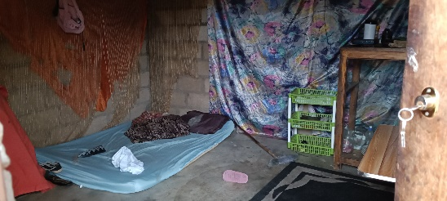
Fatima, unsere neue Angestellte wohnt mit 3 Töchtern und Baby-Enkelin in 1 winzigen Raum, sie schlafen am Boden. Sie ist so froh über ihren Job bei AVA und plant schon Zement zu kaufen um ihre Toilette stabil zu machen
- Ich habe ihr meine Aussaat zum Bewässern anvertraut, Mülltrennung u.v.m
- und das Ernten und Trocknen und Pulverisieren von Moringa.
Ich nehme frisches Moringapulver und Tee nach Österreich mit. (reich an Vit C, Calcium, Eisen, natürliches Antibiotikum, immunstärkend) Bestellungen werden jetzt schon angenommen

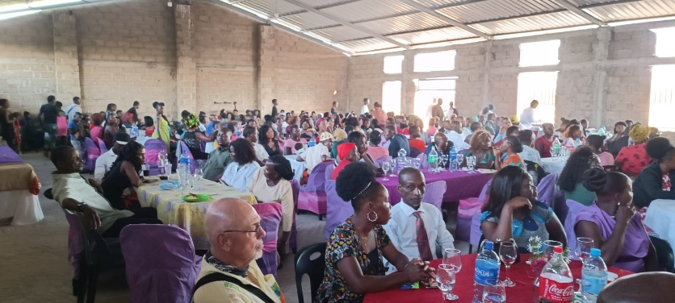
Vielen Dank allen Unterstützern unseres großen Hochzeitsfestes!
3 Paare unserer Kirche (und ein Paar außerhalb) gaben sich ihr Eheversprechen vor Gott und konnten durch gespendete Kleidung, Gebühren beim Amt, u.v.m. mit 400 Gästen ein schönes Fest feiern. Unser Küchenteam kochte auf offenem Holzfeuer ein tolles Menü und viele Helfer sorgten für einen reibungslosen Ablauf bis am Ende der Strom ausfiel und alles Aufräumen im Dunkeln geschehen musste.

Vorletzten Sonntag war ich in einer Kirche in Maputo eingeladen zu predigen. Ich liebe diese kleine Gemeinde, die leidenschaftlich betet, singt und tanzt. Ihr Pastor ist letzten Januar ertrunken, doch seine Frau Mathilda führt die Gemeinde kraftvoll weiter und AVA unterstützt sie. Meine Ausführungen über Psalm 23, der gute Hirte als Proklamation für Gottes Versorgung und der Ansporn, Salz und Licht für die Welt zu sein wurde so begeistert aufgenommen, dass ich nur staunen kann über Gottes Führung.
Ja und ich glaube, und proklamiere, dass Jesus mein und unser guter Hirte ist, der versprochen hat, dass uns nichts mangeln wird. ER ist Trost und Hilfe und ER deckt sogar einen Tisch im Angesicht unserer Feinde. Ich glaube, dass ER der Eigentümer aller Reichtümer dieser Welt ist und es ist ihm nicht schwer, durch viel oder wenig zu helfen!
Das gilt auch für dich und deine Umstände! Möge der Herr dich reichlich segnen!!!
Vielen Dank für alle deine Hilfe durch Gebet und Gaben!
Sabine + Heinz und Team

